Preporuke i materijali za obnavljanje gradiva od VI do IX razreda za eksterno testiranje iz matematike

Prvo dajem prikaz onoga što su početne stranice vašeg testa. Pazite da pažljivo pročitate upustva i da ih ispoštujete.

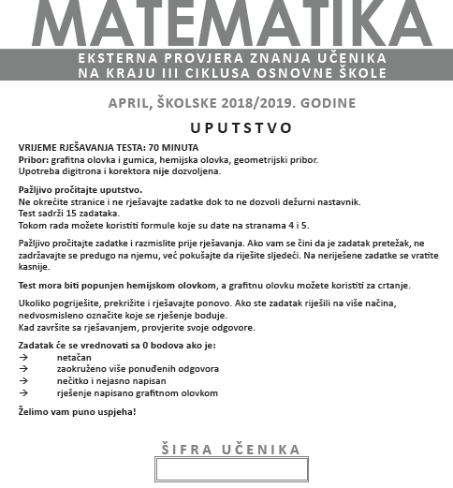
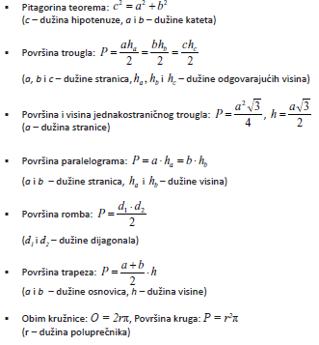
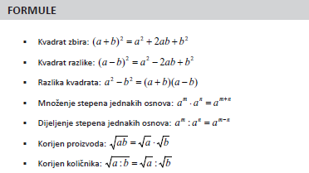
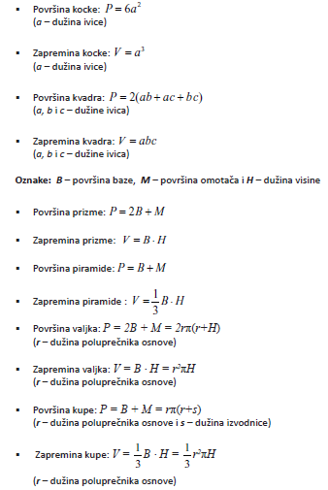
Formule zbog slaganja ove stranice nisu date istim redom kao na testu ali su sve tu. Ako pažljivo uporedite sa onim što smo radili, vidjećete da neke formule ipak fale.

Npr, fali: 1) $\sqrt{a^{2}}=\left|a\right|$
2) za kvadrat : d=$a\sqrt{2}$, r_{o}=$\frac{d}{2}$ , r_{u}= $\frac{a}{2}$ , O=$4∙a$ , P=$a^{2}$
3) za jednakostranični trougao: r_{o}=$\frac{2}{3}∙h=\frac{a\sqrt{3}}{3}$ , r_{u}=$\frac{1}{3}∙h=\frac{a\sqrt{3}}{6}$ ( h je isto što i h_{a}, u ovom slučaju)
4) za pravougli trougao: O= $a$ +b+c , P= $\frac{a∙b}{2}=\frac{c∙h_{c}}{2}$ , r_{o}=$\frac{c}{2}$ , r_{u}=$\frac{a+b-c}{2}$
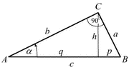
h_{c}
5) formule za hipotenuzine odsječke: p + q = c, $a$ ²= p∙c, b²= q∙c, h_{c}²= p∙q
6) za jednakokraki trougao: O=$a+2∙b$, $b^{2}={\left(\frac{a}{2}\right)}^{2}+{h_{a}}^{2}$
7) za pravougaonik: r_{o}=$\frac{d}{2}$ , $d^{2}=a^{2}+b^{2}$, O =$2∙a+2∙b$ , P= $a∙b$
8) za romb: r_{u}=$\frac{h_{a}}{2}$ , $a^{2}={\left(\frac{d_{1}}{2}\right)}^{2}+{\left(\frac{d_{2}}{2}\right)}^{2}$ , P=$a∙h_{a}$, O =$4∙a$
9) za pravougli trapez: $c^{2}=h^{2}+{\left(a-b\right)}^{2}$ , $O=a+b+c+h$
10) za jednakokraki trapez: $c^{2}=h^{2}+{\left(\frac{a-b}{2}\right)}^{2}$ , $O=a+b+2c$
11) za deltoid: $P=\frac{ d_{1}∙{ d}_{2} }{2}$ , $O=2∙a+2∙b$
12) Zbir uglova je: u trouglu 180°, u četvorouglu 360°, u n-touglu: S_{n}=(n-2)∙180°
13) ... nastaviće se

Pripreme za eksterno testiranje na Youtube:
https://www.youtube.com/watch?v=V3wEPQiqljU&feature=youtu.be
https://www.youtube.com/watch?v=M_Vl2g7KpGI&feature=youtu.be
https://www.youtube.com/watch?v=wHPvjRvx7Ho&feature=youtu.be

Hrvatski sajt sa objašnjenjima i raznim zadacima za vježbu:
https://edutorij.e-skole.hr/share/page/dos-eskole?schoolType=Osnovne%20%C5%A1kole&schoolClass=5.%20razred
(napomena: u Hrvatskoj su razredi 5.-8. umjesto 6. - 9. a i program je malo ispremetan)

VIII razred: https://edutorij.e-skole.hr/share/proxy/alfresco-noauth/edutorij/api/proxy-guest/b504e46e-b7a7-4770-bcae-f6b108769a03/index.html
IX razred: https://edutorij.e-skole.hr/share/proxy/alfresco-noauth/edutorij/api/proxy-guest/d2d61772-7e7a-4f5b-98f9-6bbb5d5d13ca/index.html

Još jedan sjajan izvor raznih matetijala iz matematike iz Hrvatske:
http://www.antonija-horvatek.from.hr/
A i ovo izgleda dobro: http://www.os-mejasi-st.skole.hr/nastava/predmeti/matematika , https://matematika.edublogs.org/
Sajtove sa dobrim materijalima iz Srbije sam već davala, ali evo i njih:
https://www.youtube.com/user/SkolaRajak/videos
https://www.superskola.rs/ucionica/

